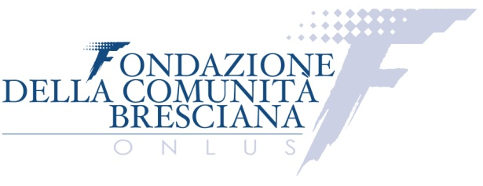
ATTENZIONE!
Cercasi Giovani

Fondazione Comunità Bresciana sta cercando giovani per selezionare progetti per i giovani

Cerchiamo 15 giovani di età tra i 14 e 20 anni ( 7 residenti nel comune di Brescia e 8 in provincia) per formare un Comitato che collaborerà con Fondazione Comunità Bresciana per promuovere presso gruppi di coetanei la possibilità di realizzare, attraverso risorse messe a disposizione dalla Fondazione stessa, progetti/attività da loro pensati e gestiti.

Tale Comitato di giovani dovrà pensare e scrivere un “Bando”, con un budget di € 15.000,00, rivolto a coetanei e che abbia lo scopo di sostenere progetti che diano risposta ai bisogni culturali, artistici e sociali del mondo giovanile.

In ogni caso si deve prevedere che tutte le fasi di realizzazione dei progetti selezionati dovranno essere documentate attraverso video e/o elaborati artistici che la Fondazione potrà, in seguito, pubblicare.

Le candidature devono arrivare, sul modulo allegato, entro 5 maggio 2017 inviando una mail a direzione@fondazionebresciana.org.

La Fondazione procederà a selezionare i giovani che faranno parte del Comitato entro 7 giorni dal termine di consegna mediante sorteggio.

MODULO DI CANDIDATURA

(Invia il modulo all’indirizzo mail direzione@fondazionebresciana.org entro e non oltre il giorno 5 maggio 2017 )

DATI
Nome e Cognome
Luogo e data di nascita
Indirizzo Residenza
Comune
Mail
Contatto telefonico
Eventuale Scuola frequentata

MOTIVAZIONE CANDIDATURA

Perché vuoi partecipare a questo Comitato?

Come sei venuto a conoscenza di questo Comitato?

Esprimo il consenso previsto dall’art. 23 del Decreto Legislativo 30 giugno 2003 n. 196 al trattamento dei dati

Firma del candidato _________________________________

*****

In caso di candidato minorenne è obbligatorio inviare in allegato copia del documento di identità del genitore/ tutore

Esprimo il consenso previsto dall’art. 23 del Decreto Legislativo 30 giugno 2003 n. 196 al trattamento dei dati

Firma di un genitore/tutore _____________________________

